Beretning for 2021 for
BORDTENNISAFDELINGEN

Ved udgangen af 2021 bestod afdelingsbestyrelsen af følgende medlemmer:
Formand: Poul-Erik Sloth Andersen
Næstformand: Jens Skovbjerg Wagner.
Kasserer: Michael Stjernholm Juul
Sekretær: Kenneth Juhl Hansen
Materielforvalter: Søren Stjernholm Juul
Bestyrelsesmedlem og spilleudvalgsformand: Thomas Hansen.
Det årlige afdelingsmøde blev afholdt den 4. juni 2021 og der var fremmødt 12 medlemmer.
Forsamlingen valgte følgende medlemmer til bestyrelsen:
Jens Skovbjerg Wagner, Kenneth Juhl Hansen, Michael Stjernholm Juul (fuldmagt).
Øvrige valg:
Spilleudvalgsformand Thomas Hansen.
Spilleudvalg: Erik Cartey Hansen og Lennart Lundqvist.
Afdelingsregnskabskontrollant: Erik Cartey Hansen (genvalgt)
Afdelingsregnskabskontrollantsuppleant: Jozsef Holecz.
Følgende ønskede ikke genvalg:
Som kasserer Lennart Lundqvist.
Bordtennis Danmark – Østserien 2020-2021.
Den turnering, hvor vi stillede med 3 hold, blev ikke færdigspillet på grund af Corona.
Ved turneringens afslutning i 2020, lå holdene placeret som følger:
1. holdet i Serie 3 med Jens Skovbjerg Wagner, Jann Wincken, Erik Cartey Hansen og Lennart Lundqvist på en flot 3. plads med 9 point for 6 kampe.
2. holdet i Serie 4 med Jozsef Holecz, Søren Juul, Michael Juul, Kenneth Juhl Hansen og Poul-Erik Sloth Andersen på en flot 3. plads med 7 point for 6 kampe.
3. holdet i Serie 4 med Kjeld Christensen, Ib Andersen, Ole Drost, Niels B. Olsen og Søren Maltesen på en 7. plads med 2 point for 6 kampe.

Bordtennis Danmark – Østserien 2021-2022.
Turneringen kom i gang planmæssigt i oktober måned.
Her i skrivende stund er halvdelen af turneringen afviklet.
1. holdet i Serie 3 med Jens Skovbjerg Wagner, Jann Wincken, Erik Cartey Hansen og Lennart Lundqvist ligger nr. 3 med 11 point efter 9 kampe. Bedste mand Jens Skovbjerg Wagner som nr. 7 med 15 sejre i 18 kampe.
2. holdet i Serie 4 med Jozsef Holecz, Søren Juul, Michael Juul, Kenneth Juhl Hansen og Poul-Erik Sloth Andersen ligger på en sikker 1. plads med 15 point efter 9 kampe. Bedste mand Søren Juul som nr. 4 med 18 sejre i 24 kampe. Poul-Erik Sloth Andersen er ubesejret i 12 kampe.
3. holdet i Serie 4 med Kjeld Christensen, Ib Andersen, Ole Drost, Niels B. Olsen og Søren Maltesen ligger på en flot 5. plads med 7 point. Bedste mand Ole Drost som nr. 7 med 12 sejre i 18 kampe. Flot Ole.
Klubmesterskab 2021.
KM 2021 havde deltagelse af 7 spillere.
Doublen blev vundet at Thomas Hansen og Michael Stjernholm Kehlet Juul.

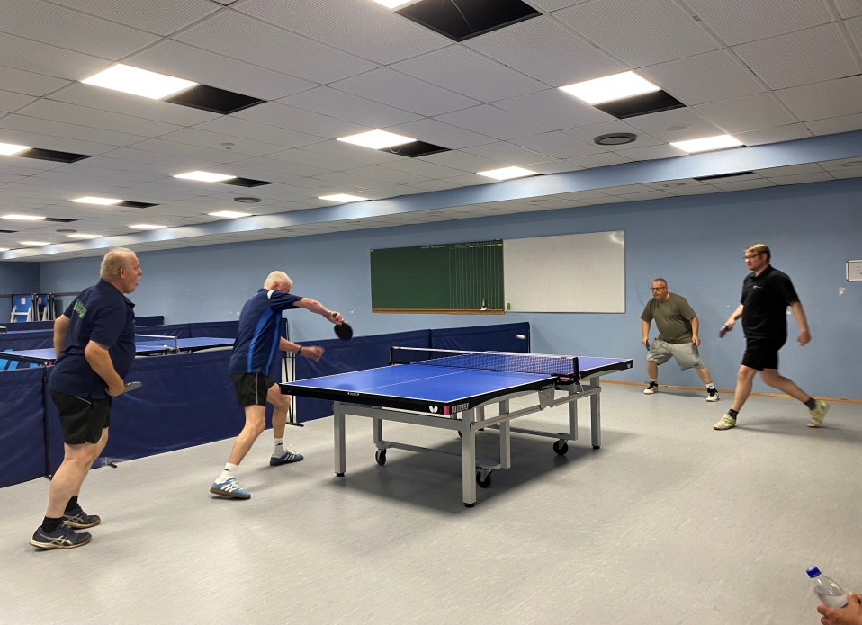
Fra venstre: Jozsef Holecz, Erik Cartey Hansen og de senere klubmestre Thomas Hansen og Michael Stjernholm Juul.

Singlerækken (alle mod alle) blev en drabelig kamp mellem Jann Wiencken, Jens Skovbjerg
Wagner og Poul-Erik Sloth Andersen. De vandt alle 5 kampe og havde hver et nedelag. Jann
slog Jens 2-1. Jens slog Poul-Erik 2-0 og Poul-Erik slog Jann 2-0.
Klubmester Jens Skovbjerg Wagner med bedste sætscore.
Nr. 2: Poul-Erik Sloth Andersen.
Nr. 3: Jann Wiencken.
Der var undervejs mange drabelige kampe, hvor matchbolde blev vekslet til nederlag,
ligesom Erik Cartey Hansen var meget tæt på at slå den senere mester.
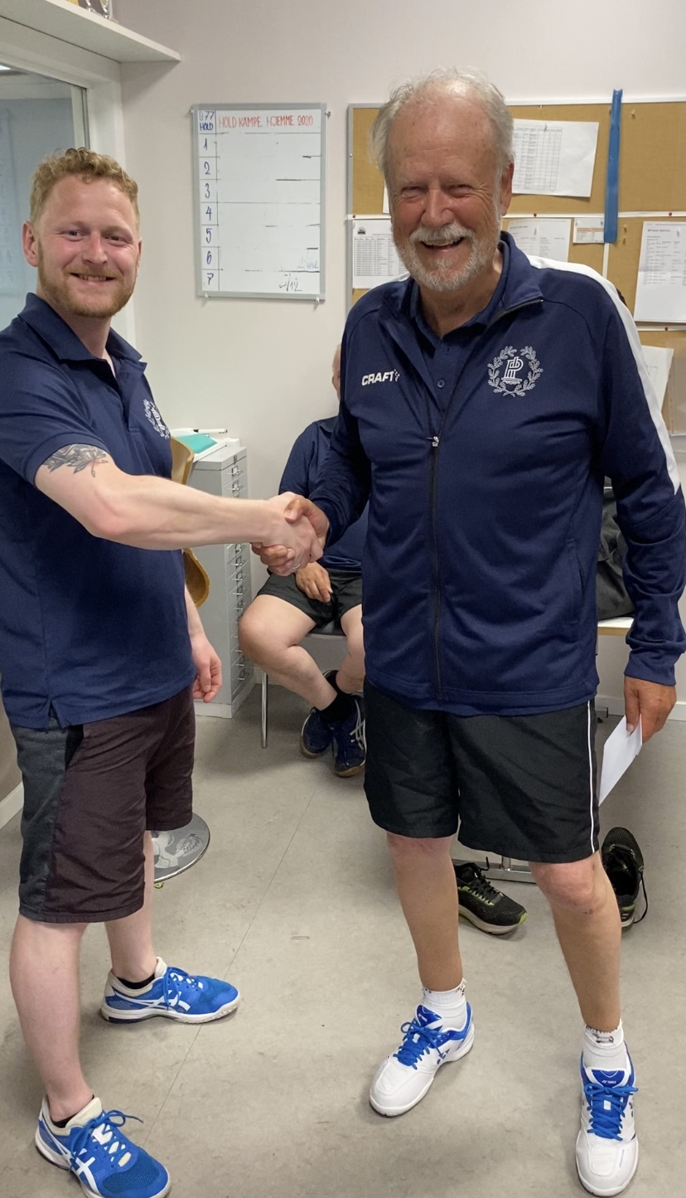
Klubmester: Jens Skovbjerg Wagner (tv.)

Danske Politimesterskaber i Bordtennis:
Mesterskaberne blev afholdt den 28. og 29. september 2021.
Organisatorisk blev stævnet en stor succes, men deltagermæssigt en stor skuffelse, da kun 20 spillere deltog. 13 fra PI-København og 7 fra de øvrige politiidrætsforeninger.
Turneringen blev afholdt i Amagerhallen, hvor spilleforholdene, takket være hjælp fra Amager Bordtennisklub, der stillede borde og udstyr til rådighed for stævnet, var helt optimale.
En kort tilmeldingsfrist og måske efterveer fra COVID19 gjorde desværre, at årets stævne blev det mindste længe. Ikke desto mindre blev der over 2 dage spillet fantastisk flot bordtennis i alle rækker. Stævnet blev i år afviklet med en elite- og mesterrække i både single- og dobleturneringen, mens 2-mandsholdturneringen blev spillet i én samlet række.
Som noget nyt og pga. det lavere antal deltagere, blev der spillet ”helt ud” i alle rækkerne, hvilket gav hver enkelt spiller en masse kampe (op til 15 kampe på to dage) og alle var til stede og overværede den spændende Elite singlefinale.

Elite single bestod af to puljer med fem deltagere og som ventet blev puljerne vundet af Daniel Fynsk, København og det nye stjerneskud Jacob Reuther, ligeledes København. 2. pladserne i puljerne, og dermed adgang til semifinalerne, satte Morten Edelbo, Østjylland og Villy Dahlgaard, Sydøstjylland sig på.
De to semifinaler vandt Daniel og Jacob sikkert, og således blev det er rent Københavner-opgør i finalen.
I kampen om 3.-4. pladsen vandt Villy en spændende femsæts kamp med 11-9 i sidste sæt.
Finalen mellem den 9-dobbelte DPM-mester Daniel Fynsk og Jacob Reuther var imødeset med stor spænding, da rygter løb med, at Daniel måske ville blive sat af tronen, for første gang i mere end et årti.
Daniel virkede tændt og koncentreret.
I alle sæt (finalen spilles bedst af syv sæt) fulgtes de ad med kun få bolde mellem sig.
1. sæt vandt Daniel med 11-9. 2. sæt var Daniel på bolden i hele sættet og var på intet tidspunkt bagud og vandt igen 11-9.
3. sæt blev spændende og Jacob var foran 8-5 og 9-7, inden Daniel med rutine fik halet sættet hjem, igen-igen med 11-9.
4. sæt. Nu var Jacob presset, og bragte sig hurtigt foran 5-1, inden Daniel kom i gang og vandt de næste fem bolde til stillingen 6-5. Ved stillingen 7-7 vandt Daniel to bolde i træk bolde og bragte sig foran 9-7. Jacob fik reduceret, men alligevel kunne Daniel nappe to bolde mere og vinde sættet – og dermed kampen med 11-8.
Stort tillykke til Daniel Fynsk med det 10. Danske Politimesterskab i bordtennis i træk. Også stort tillykke til Jacob Reuther med den flotte 2. plads.

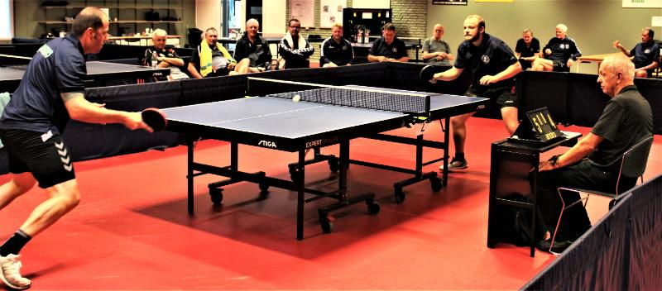
Billede fra Elite single finalen. Fra venstre Daniel Fynsk, Jacob Reuther. Dommer Lennart Lundqvist. Foto Mogens Voigts.

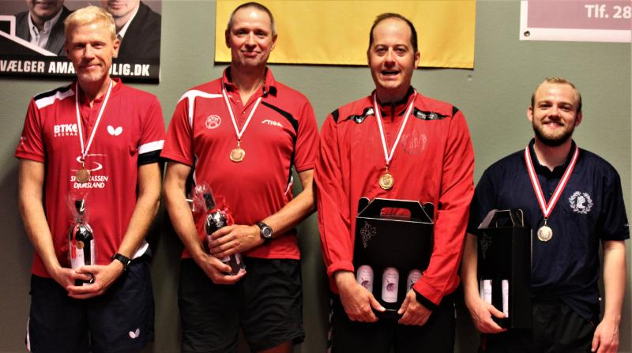
Præmiemodtagere Elite Single. Fra venstre Morten Edelbo, Østjylland, Villy Dahlgaard, Sydøstjylland, Daniel Fynsk og Jacob Reuther begge København. Foto Mogens Voigts.

Mester single bestod også af to puljer med fem i hver pulje.
Puljevinderne blev Lennart Lundqvist, København og Poul-Erik Sloth Andersen, København. Nr. 2 i puljerne blev Erik Cartey Hansen, København og Kenneth Juhl Hansen, København. Således forviste københavnerne i år de øvrige kredses deltagere til de sekundære placeringer i mesterrækken.
Semifinalerne blev sikkert vundet af Lennart og Poul-Erik, og finalen blev efterfølgende vundet af Lennart med 3-1 i sæt. Tillykke til Lennart med sejren.

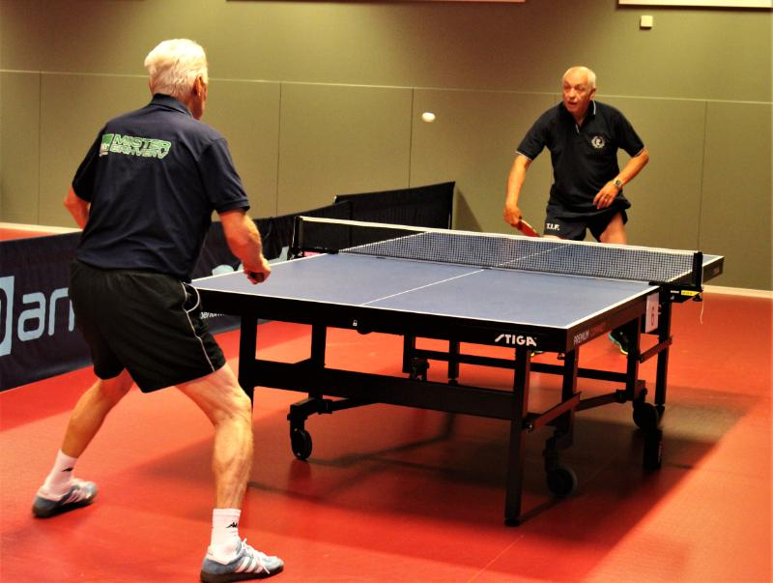
Semifinale i Mester Single: Erik Cartey Hansen og den senere vinder Lennart Lundqvist begge København. Foto Mogens Voigts.

Elite double stillede fire par op, som spillede alle mod alle.
Her var der ikke den store spænding om dem samlede sejr som igen-igen gik til Daniel Fynsk og Jens Skovbjerg Wagner, København. De afgav undervejs i de 3 kampe kun et sæt, til de senere sølvmedalje vindere, Morten Edelbo, Østjylland og Villy Dahlgaard, Sydøstjylland.

Mester double havde deltagelse af fem par, og her blev vinderne, Erik Cartey Hansen og Poul-Erik Sloth Andersen, København, som ligesom ovennævnte kun afgav et sæt undervejs.
Nr. 2, Lennart Lundqvist og Ole Kjær Jacobsen, København måtte kæmpe hårdt for 2. pladsen og var ude i to femsæts kampe, der begge knebent blev vundet med 11-8 i 5. sæt.

Elite/mester hold var som nævnt slået sammen til én turnering, som blev spillet efter cup-systemet.
Her var favoritterne fra København 1, med Daniel Fynsk og Jens Skovbjerg Wagner en anelse presset i semifinalen mod det sammensatte hold med Morten Edelbo og Villy Dahlgaard. Den vigtige double blev vundet af København 1 med 3-0 og da Jens tabte sine to singler overraskende let med 2 x 3-0, så hang det igen på Daniel. Han var ude i en spændende femsæts kamp mod Morten, hvor de første fire sæt endte 11-9, inden Daniel satte det hele på plads med 11-4 i afgørende sæt.
I den anden semifinale vandt Nordjylland med Erik Hostrup og Bent Højgaard 3-0 over København 2 med Erik Cartey Hansen og Lennart Lundqvist.
Finale mellem København 1 og Nordjylland blev sikkert vundet af København 1 med 3-0. Jens Skovbjerg Wagner spillede en dramatisk femsæts kamp mod Erik Hostrup, hvor Jens var bagud 1-2 i sæt inden han vandt 4. med 11-9 og 5. med 11-8.

Tillykke til vinderne og til alle øvrige deltagere med det gode spil.
Ved præmieuddelingen blev der i år udleveret en flaske vin til alle deltagere – og naturligvis medaljer og flere vine til de mange finalister og semifinalister.
Kammeratskabsaftenen:
Tirsdagen blev afsluttet med en super hyggelig kammeratskabsaften på Løjthus Kro, der ligger kun 300 m fra Amagerhallen og Zleep Hotel, hvor flere spillere var indkvarteret.
Kroen serverede en super 4-retters menu og deltagerne fik taget for sig af de våde varer fra baren. I en times tid var der endda livemusik ved Nina og Jakob, som underholdt med sang og spil.
Traditionen tro blev ’Hey Jude’ sunget flere gange under ledelse af den mangeårige stævneleder, Kurt Høholt fra Nordjylland. Ikke et øje var tørt.

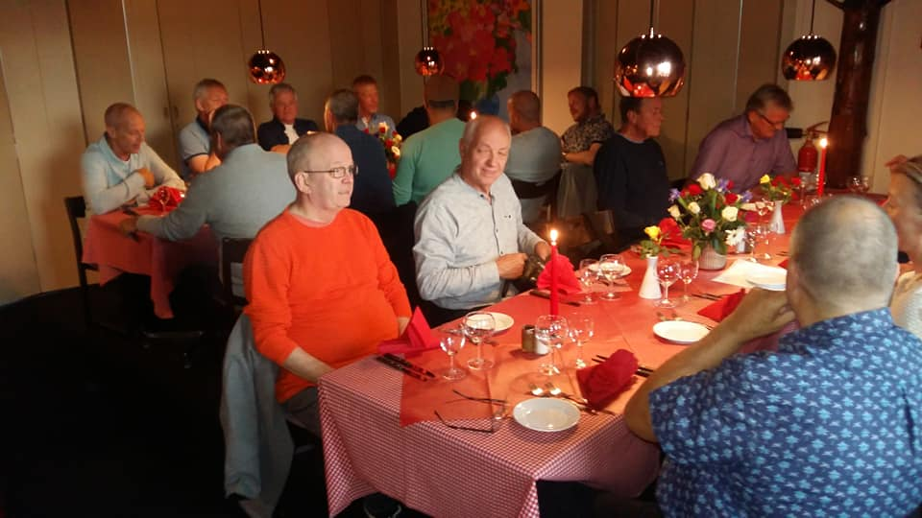
Glade bordtennisspillere venter på maden.
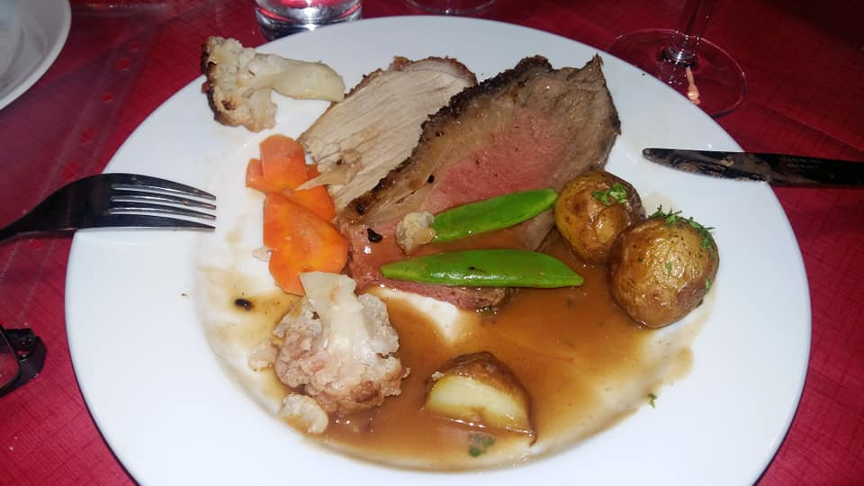
Og maden var super.

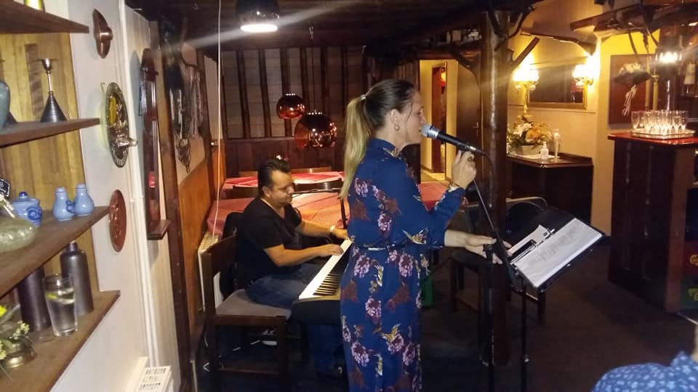
Jakob og Nina underholder.

Tak til:
Kurt Høholt for den sikre afviklingen af mesterskabet.
Jesper Edelbo fra Amager Bordtennisklub og Ann-Mari Jacobsen, PI-Bordtennis, der stod for forplejningen af spillerne under stævnet. Der blev braset og stegt til den store guldmedalje og ingen behøvede at gå sultne ind til kampene.
Søren Juul, PI-Bordtennis, for hjælpen med at få afviklet kampene hurtigt.
Taarnby Kommune, der stillede lokalerne til rådighed.
Mogens Voigts for optagelse af fotos under mesterskaberne.

Vi var i turneringen 2020/2021 ”plaget” af forbud mod at bruge Politiskolen og vi har været meget glade for at få spilletid hver tirsdag hos B 77 i Rødovre Hallen. Stor tak til B 77 og vores spilleudvalgsformand Thomas Hansen, der formidlede kontakten.

Her i skrivende stund fastholdes afviklingen af 4 x DPM i København den 29. og 30. marts 2022, men endelig afgørelse træffes den 6. januar 2022.

Karlslunde Landsby den 21. december 2021.

P.b.v.

Poul-Erik Sloth Andersen
Afdelingsformand/bordtennis.

